Guía de aprendizaje semana 18
Nombre del Estudiante |  |  |  | Curso: 1 año A
Nombre del Estudiante |  |  |  | Fecha: 10 al 14 de agosto
Unidad: 1 | Recordando | Habilidad |  | Recordar, comprender, aplicar, analizar
O.A.P | OA 4: Cantar al unísono y tocar instrumentos de percusión convencionales y no convencionales.
Objetivo de aprendizaje | - Elaborar un instrumento musical
Contenidos | - Tocar instrumento
Docente: | Oriana Salinas Sanhueza |  | Asignatura: |  | Música
Recordemos
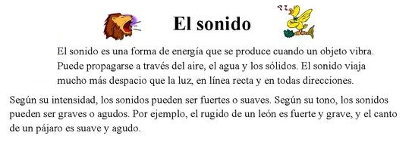

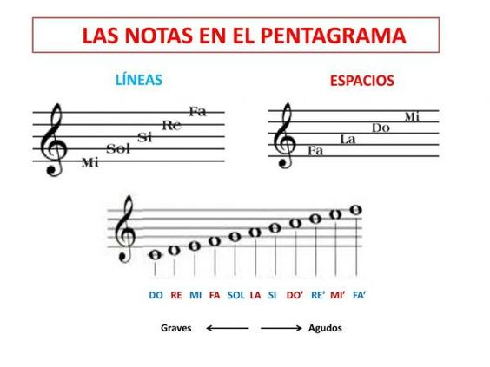

Tarea
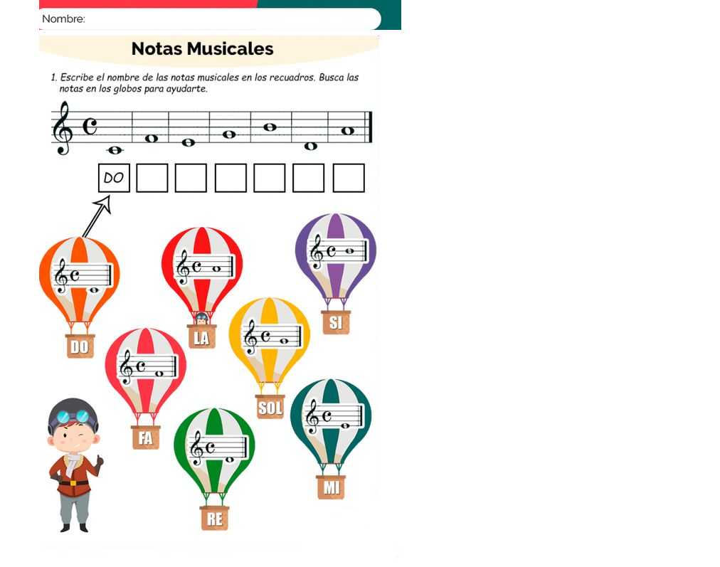

Lo lograste.

